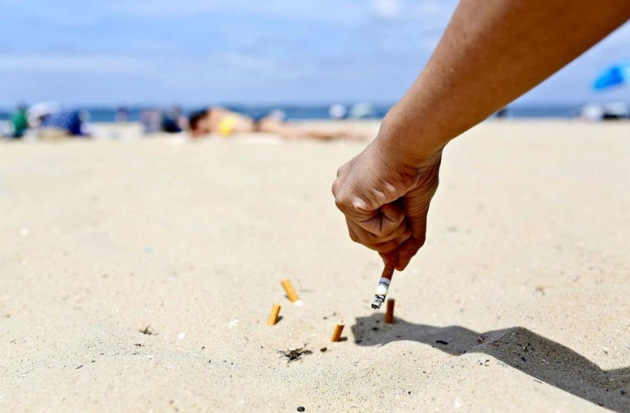
Sur la plage d’Arcachon (Gironde), en juillet 2019. PERROGON F/ANDIA
Les déchets du tabac, des « bombes écotoxiques »
Quelque 4 500 milliards de mégots jetés au sol chaque année dans le monde polluent les rivières et les océans
Stéphane Mandard / Le Monde du 9 aout 2023
Ici commence la mer. » Dans les villes entourant le bassin d’Arcachon, en Gironde, des macarons en Inox fixés sur les trottoirs en surplomb des grilles des avaloirs d’eaux pluviales rappellent que tout ce qui est jeté dans les caniveaux finit dans le bassin. Les cigarettes ne font pas exception. « Ne jetez plus vos mégots ! », supplie la campagne lancée en juillet sur les réseaux sociaux par le syndicat des douze communes du bassin encore marquées par les violents feux de forêt de l’été 2022. Eté après été, les opérations de sensibilisation se répètent : en 2019, la mairie d’Arcachon décrète la « plage sans mégot » avec l’installation de 113 poubelles de plage ; deux ans plus tard, celle de Lège-Cap-Ferret distribue des cendriers de poche aux couleurs de la presqu’île. Las, la plage reste un cendrier géant.
A chaque opération de nettoyage organisée sur les côtes du monde entier, les mégots sont le déchet le plus retrouvé. A la plage ou dans les rues, on estime que 4 500 milliards de mégots sont jetés par terre chaque année à l’échelle de la planète et terminent invariablement dans les cours d’eau et l’océan. En France, 23,5 milliards de mégots sont jetés chaque année dans l’espace public, selon le ministère de la transition écologique. A Paris, environ 350 tonnes sont ramassées tous les ans. Une pollution qui a un coût pour les collectivités, estimé à 100 millions d’euros par an, mais dont les conséquences sur l’environnement restent largement méconnues.
Seul un Français sur quatre sait que les filtres de cigarette sont en plastique (acétate de cellulose) et pas en ouate (coton), comme le croit un Français sur deux, selon une enquête réalisée en 2022 par l’institut BVA pour l’association ACT-Alliance contre le tabac, qui fédère une vingtaine d’organisations dont la Ligue contre le cancer. Un fumeur sur cinq pense même que les cigarettes, qu’elles soient classiques ou électroniques, sont biodégradables.
« La dégradation d’un mégot peut prendre jusqu’à douze ans », avertit un panneau sur la très fréquentée jetée d’Arcachon. Bien plus en réalité : au contact de l’eau, le filtre se dégrade en micro- et nanoplastiques. Un mégot de cigarette peut contaminer jusqu’à 500 litres d’eau, rappelle le ministère de la transition écologique. Et pas seulement en particules de plastique. Il relargue aussi dans l’environnement des milliers de substances chimiques toxiques : la nicotine en premier lieu, mais également des métaux lourds (arsenic, mercure, plomb) ou encore de l’ammoniac.

Bilan plutôt maigre
En raison de leur « forte toxicité », l’Institut national de l’environnement industriel et des risques (Ineris) considère les mégots comme « écotoxiques » et les classe dans la catégorie des « déchets dangereux ». Un danger pour les écosystèmes terrestres (un rapport de 2017 de l’Ineris a mis en évidence une importante surmortalité des vers de terre et une inhibition de la croissance des végétaux liées à la présence de mégots dans le sol) et marins (un seul mégot peut décimer la moitié d’une population de poissons nageant dans 1 litre d’eau, selon une étude de 2011 de l’université de San Diego).
« Tous les déchets générés par l’industrie du tabac sont des bombes écotoxiques qui empoisonnent durablement l’environnement », dénonce Diane Beaumenay-Joannet, de Surfrider Foundation. Avec ACT, l’ONG a lancé cet été une campagne de sensibilisation à destination des jeunes.
Sur les mégots de cigarettes, la France est en avance sur ses voisins. Elle a été la première à transposer la directive européenne sur les plastiques à usage unique qui contraint les producteurs de tabac à prendre en charge les coûts liés au nettoyage et au traitement des mégots. Une filière « pollueur-payeur » a été créée en août 2021 avec la mise en place d’un éco-organisme (Alcome) regroupant producteurs et distributeurs. Elle est censée verser 80 millions d’euros par an aux collectivités pour financer le ramassage et le nettoyage.
Selon le ministère de la transition écologique, le déploiement de cette nouvelle filière dite « à responsabilité élargie du producteur » doit permettre d’« éviter que 110 millions de cigarettes ne deviennent des déchets marins ». Le gouvernement lui a assigné l’objectif de réduire « au minimum de 40 % » d’ici à 2027 le volume de mégots jetés dans l’espace publique et de 20 % entre 2022 et 2023.
Où en est-on de cet objectif ? « L’année 2023 n’étant pas terminée, on ne peut pas encore savoir si l’objectif est atteint », explique-t-on au ministère. Interrogé par Le Monde, Alcome, qui dit « accompagner » plus de 450 communes, est tout aussi évasif : « Nous avons d’ores et déjà effectué les relevés de terrain (étude de gisement) pour un premier état des lieux du nombre de mégots au sol en 2022 en France et des relevés complémentaires auront lieu en 2024 et en 2026 afin de voir l’évolution sur le gisement de mégots au sol. »
Le rapport d’activité 2022 fait apparaître un bilan plutôt maigre : moins de 8,5 millions d’euros versés pour la collecte et le nettoyage, 47 cendriers de rue et 180 éteignoirs installés dans six villes pilotes (dont Grenoble, Rouen et Megève) et 400 000 cendriers de poche distribués à l’occasion de festivals ou d’opérations avec des buralistes. Cet été, plus de 1 million ont été distribués lors d’une opération de prévention des feux de forêt (« Petit mégot, gros dégâts ») sur les routes du Tour de France.

« Rejeter la faute sur le fumeur »
« Une campagne nationale de sensibilisation sera diffusée à l’automne au sujet des mégots jetés de manière inappropriée », annonce Alcome, qui réunit les fabricants de cigarettes (Philip Morris, British American Tobacco, Japan Tobacco International et la Seita), l’Association des fournisseurs de tabac à fumer, la Fédération des fabricants de cigares et la Confédération des buralistes.
« Le rôle de l’industrie du tabac devrait se limiter au financement des coûts environnementaux qu’elle génère et en aucun cas déborder sur la gestion et la sensibilisation, qui devraient être confiées à un acteur tiers, déplore Marion Catellin, la directrice d’ACT. La situation actuelle permet aux cigarettiers de se dédouaner de leur responsabilité et de rejeter la faute sur le fumeur en véhiculant l’idée que le cœur du problème, ce sont les mégots “mal jetés” et pas les bombes écotoxiques qu’ils mettent sur le marché. »

Puffs et e-cigarettes : l’impossible recyclage
Le traitement des déchets générés par ces produits du tabac est particulièrement complexe
St. M.
Très prisées des adolescents avec leurs tubes colorés et leurs parfums cola, fraise ou bubble gum, les puffs, des cigarettes électroniques à usage unique, sont jetées une fois la centaine de bouffées disponibles consommée.
« Elles sont de plus en plus retrouvées lors des collectes organisées sur les plages », témoigne Marion Catellin, la directrice de l’association ACT-Alliance contre le tabac. Composées de plastique, de batteries en lithium et contenant elles aussi nicotine et métaux lourds (mercure, plomb, brome), « elles représentent un risque encore plus grand pour l’environnement », estime-t-elle.
Le traitement des déchets générés par les cigarettes électroniques – qu’elles soient ou non à usage unique – est particulièrement complexe. Soixante pour cent des fumeurs n’ont aucune idée de l’endroit où il faut s’en débarrasser. Aussi, la plupart du temps, elles sont jetées avec le reste des déchets ménagers et brûlées dans des incinérateurs, à l’instar des mégots.
Au regard de leur composition, elles sont considérées comme des déchets d’équipements électriques et électroniques et doivent faire l’objet d’un système de tri séparé en déchetterie ou en point de collecte spécifique.
Mais, même lorsqu’elles sont collectées, leur composition rend leur recyclage quasi impossible. L’éco-organisme chargé de recycler les piles et batteries (Screlec) précise ainsi que les cigarettes électroniques classiques sont constituées de plusieurs matières (plastique, métal, verre…) et que chaque pièce doit être triée et déposée dans un point de collecte approprié à chaque matière.

Gaspillage de ressources rares
Pour les puffs, l’opération est tout simplement impossible. Moulées directement dans le plastique, les batteries ne sont pas extractibles. A la pollution se rajoute donc un gaspillage de ressources rares et surexploitées qui auraient pu être recyclées : lithium mais aussi cobalt.
Malgré tout, plus d’un tiers des fumeurs croient qu’elles sont recyclables. Ils sont induits en erreur par la communication de certains fabricants. Ainsi la marque Wpuff prétend proposer « l’unique e-cigarette recyclable préremplie ».
Face à cette « aberration sanitaire et environnementale », la députée écologiste des Hauts-de-Seine Francesca Pasquini a déposé une proposition de loi visant à interdire les cigarettes électroniques jetables. Le texte a été signé fin mai par une soixantaine de parlementaires de huit groupes politiques, dont la majorité présidentielle, et devrait être discuté début décembre à l’Assemblée nationale.
Le gouvernement est favorable à l’interdiction des puffs au motif qu’elles « amènent la jeunesse vers le tabagisme ». Certains pays comme l’Allemagne ou la Belgique se sont déjà engagés dans cette voie.

Une lourde empreinte environnementale
Déforestation, consommation d’eau… Le tabac « empoisonne » la planète, juge l’OMS
St. M.
L’empreinte environnementale de l’industrie du tabac ne se limite pas à la pollution générée par ses déchets, mégots en tête. Elle doit être mesurée sur l’ensemble du cycle de vie de la cigarette, qu’elle soit classique ou électronique, c’est-à-dire de la phase de production à son élimination. C’est ce qu’a entrepris l’Organisation mondiale de la santé dans un rapport très documenté publié en 2022 : il montre que le tabac ne nuit pas seulement à la santé, mais « empoisonne notre planète », comme le souligne son titre.
La culture du tabac a besoin d’espace. Environ 200 000 hectares de terre (l’équivalent de plus de 275 000 terrains de football) sont défrichés chaque année pour le faire pousser et sécher les feuilles en brûlant du bois. La culture du tabac est ainsi à l’origine de 5 % de la déforestation mondiale. Une proportion qui peut monter jusqu’à 30 % dans des pays producteurs comme le Bangladesh.
On estime par ailleurs que 10 % des incendies dans le monde sont dus à des mégots mal éteints, provoquant la destruction d’environ 40 millions d’hectares de forêt supplémentaire. Déforestation et dégradation des milieux : la culture du tabac est très gourmande en engrais et en pesticides qui polluent les sols et contaminent les nappes phréatiques.
L’industrie du tabac est également consommatrice en eau. Une cigarette nécessite 3,7 litres d’eau tout au long de son cycle de vie. Un plant de tabac a besoin jusqu’à huit fois plus d’eau que la tomate ou la pomme de terre pour pousser. La production (culture et manufacture) mondiale engloutit chaque année la quantité astronomique d’environ 22 000 milliards de tonnes d’eau, l’équivalent de 15 millions de piscines olympiques.

Forte consommation d’énergie
Production du tabac mais aussi du papier à rouler, des filtres, des paquets, sans oublier le transport par camions ou cargos… l’industrie du tabac contribue aussi au réchauffement climatique par ses activités et sa forte consommation d’énergie. Son empreinte carbone est estimée à 84 millions de tonnes de dioxyde de carbone par an, soit les émissions annuelles d’un pays comme le Pérou, ou l’équivalent des rejets dans l’atmosphère de 17 millions de véhicules diesel pendant un an.
Le bilan environnemental de l’industrie du tabac reste incomplet si on ne prend pas en compte ses nouveaux produits, et en particulier la pression sur les matières premières critiques comme le lithium, mais aussi le cobalt ou le cuivre que l’on retrouve dans les batteries des cigarettes électroniques.
Les publications scientifiques font encore défaut dans ce domaine. Dans une enquête publiée en mars, en se fondant sur les données du groupe de recherche Euromonitor, le Financial Times est parvenu à l’estimation que plus de 90 tonnes de lithium et près de 1 200 tonnes de cuivre avaient été utilisées pour produire les millions de cigarettes électroniques jetables écoulées dans le monde en 2022. Des quantités suffisantes pour alimenter en lithium les batteries de plus de 11 000 voitures électriques et fournir la quantité de cuivre nécessaire à plus de 1,6 million de bornes de recharge domestiques.

